Київський національний університет імені Тараса Шевченка

Факультет інформаційних технологій

Дисципліна

**«Основи програмної інженерії»**

Лабораторна робота № 1

**«ОЦІНКА РОЗМІРУ ТА ВАРТОСТІ ПРОЕКТУ ЗА COCOMO»**

**Варіант 1**

Виконав роботу

Студент ІПЗ-11.1

Шишкін Андрій Антонович

Київ – 2024

M**ета** – набути навичок обчислення оцінки розміру та вартості проекту за COCOMO.

Завдання. Обрати вхідні дані проекту для обчислення його характеристик за базовою COCOMO та обчислити необхідні значення E та D за наведеними формулами. За допомогою спеціалізованого засобу COCOMO Calculator обчислити значення оцінок проекту для трьох типів проекту «Organic», «Semi-detached» та «Embedded» за базовою та проміжною COCOMO. Порівняти розрахунки та провести аналіз.

**Хід роботи**:

# **Завдання 1**

Розрахувати за базовим рівнем моделі COCOMO трудовитрати (Е) і визначити час розробки (TDEV). Визначити середню чисельність персоналу (SS) і рівень продуктивності (Р), якщо:

**Варіант 1.** розмір проекту, який розроблюється, оцінюється в 10 KLOC.

Для початку, слід обрати вхідні дані проекту для обчислення його характеристик за базовою COCOMO та обчислити необхідні значення E та D, середню чисельність персоналу та рівень продуктивності за наведеними у лабораторній роботі формулами.

* E = ab ∗ (KLOC)bb - трудовитрати;
* D = cd * Edb - час розробки;
* S=E/D- середня чисельність персоналу;
* P=KLOC/E- рівень продуктивності;

**Значення коефіцієнтів**:

|  |  |  |  |  |
| --- | --- | --- | --- | --- |
| Тип проекту | аb | bb | cb | db |
| Organic | 2.4 | 1.05 | 2.5 | 0.38 |
| Semi-detached | 3.0 | 1.12 | 2.5 | 0.35 |
| Embedded | 3.6 | 1.20 | 2.5 | 0.32 |

**Organic:**

**Розрахунки:**

**E** = 2,4 ∗ (10)1.05 ≈ 26,928 – людино-місяці проекту(обсяг роботи, який може виконати один працівник за один місяць);

**D** = 2,5 ∗ (26,928)0.38 ≈ 8,737 – час розробки у календарних місяцях;

**S = $\frac{26.928}{8.737}≈3,08$**  – середня чисельність персоналу;

**P** = $\frac{10}{26.928}≈0.371$– рівень продуктивності.

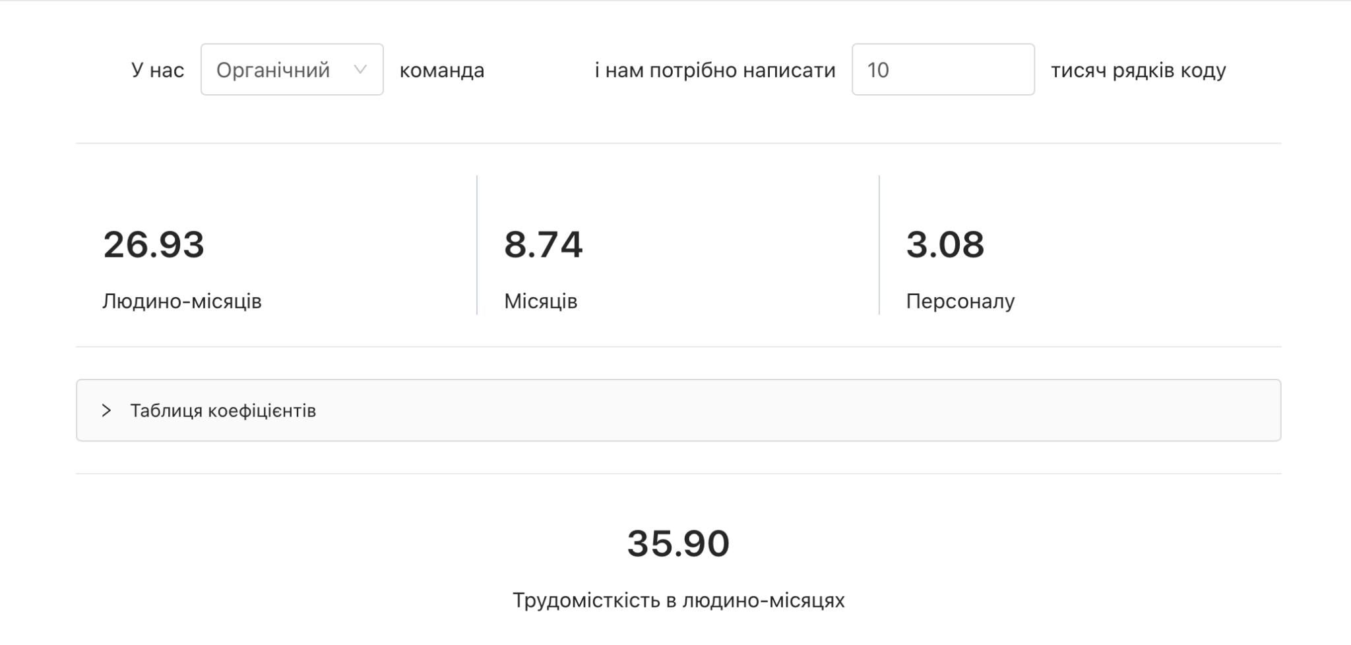

· **Людино-місяць** – 26,93;

· **Місяців** – 8,74;

· **Персонал** – 3,08;

· **Трудомісткість у людино-місяцях** – 35,90.

**Organic** - відносно невеликий і простий проект, розроблений невеликою командою з хорошим досвідом.

**Semidetach:**

**Розрахунки:**

**E** = 3,0 ∗ (10) 1.12 ≈ 39,547 – людино-місяці проекту(обсяг роботи, який може виконати один працівник за один місяць);

**D** = 2,5 ∗ (39,547) 0.35 ≈ 9,055 – час розробки у календарних місяцях;

**S = $\frac{39.547}{9.055}≈4,36$**  – середня чисельність персоналу;

**P** = $\frac{10}{39.547}≈0.25$– рівень продуктивності.

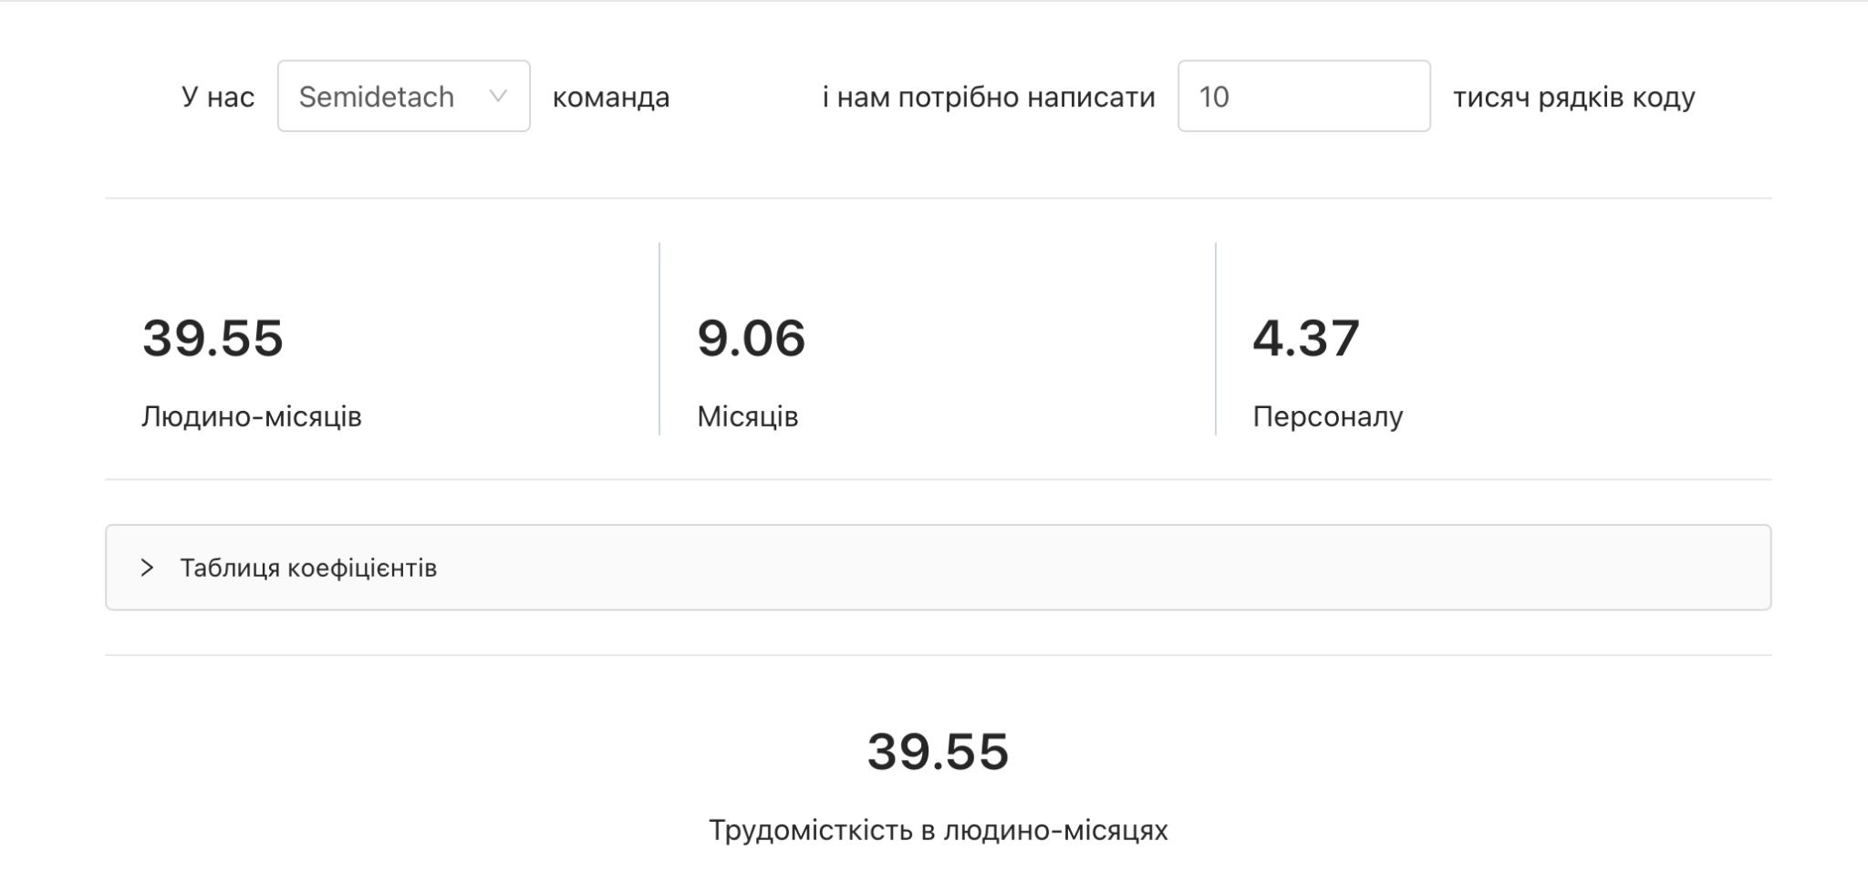

· **Людино-місяць** – 39,55;

· **Місяців** – 9,06;

· **Персонал** – 4,37;

· **Трудомісткість у людино-місяцях** – 39,55.

**Semidetach** - проект середнього розміру та складності, в якому команда має різний рівень досвіду і стикається з відносно жорсткими вимогами.

**Embedded:**

**Розрахунки:**

**E** = 3,6 ∗ (10) 1.20 ≈ 57,056 – людино-місяці проекту(обсяг роботи, який може виконати один працівник за один місяць);

**D** = 2,5 ∗ (57,056) 0.32 ≈ 9,119 – час розробки у календарних місяцях;

**S = $\frac{57.056}{9.119}≈6,256$**  – середня чисельність персоналу;

**P** = $\frac{10}{57.056}≈0,175$– рівень продуктивності.

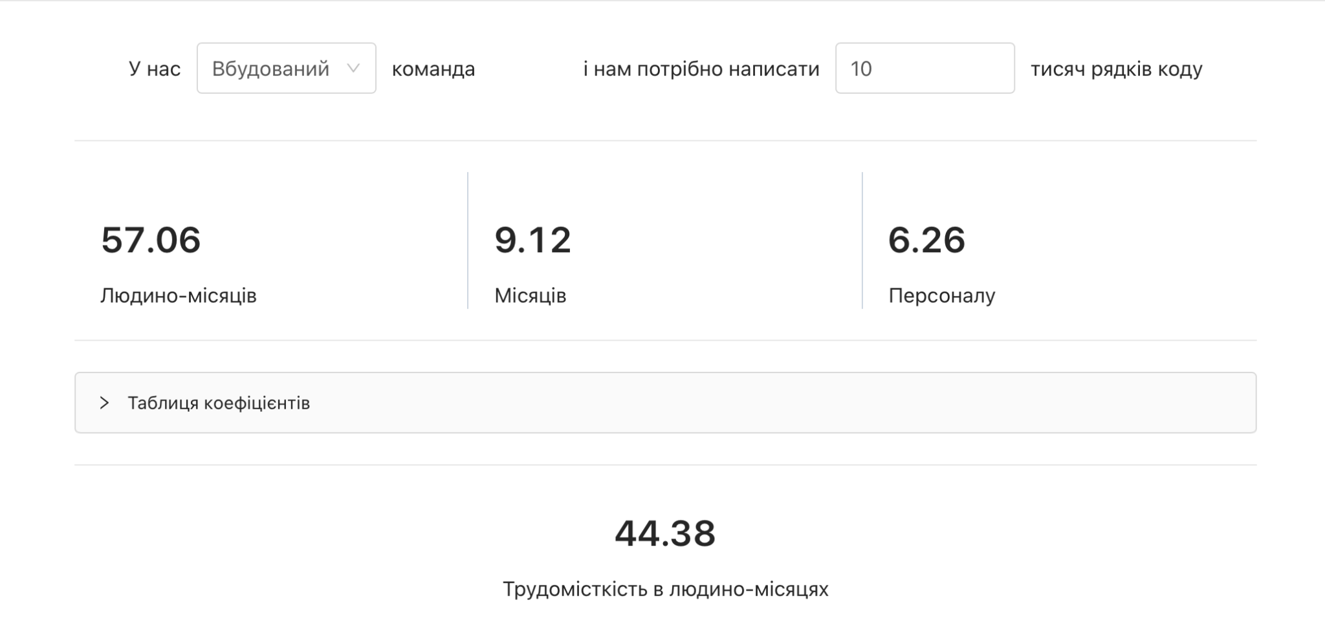

**Embedded** - відповідає проєкту, що здійснюється в умовах суворих технічних, програмних і експлуатаційних обмежень.

**Аналіз:**  Після порівняння самостійних обчислень і обчислень за допомогою калькулятора COCOMO, можна зробити висновок, що результати дуже близькі й майже співпадають. Варто відзначити закономірність зростання показників: якщо в проекті є обмеження, витрати на його створення обов’язково збільшуються.

# Завдання 2

Визначити режим складності системи за проміжним рівнем моделі COCOMO, якщо:

**Варіант 1**. розмір проекту за першим завданням відповідно варіанту; значення множників (драйверів) витрат ACAP (Аналітичні здібності ), PCAP (Здібності до розробки ПЗ ), TIME (Графік розробки ), DATA (Розмір БД програми ), PLEX (Досвід використання віртуальних машин), змінюються до високих, всі інші значення номінальні.

У ході наступної роботи змінюємо коефіцієнти за заданою таблицею характеристикою, які формують вартість проекту.

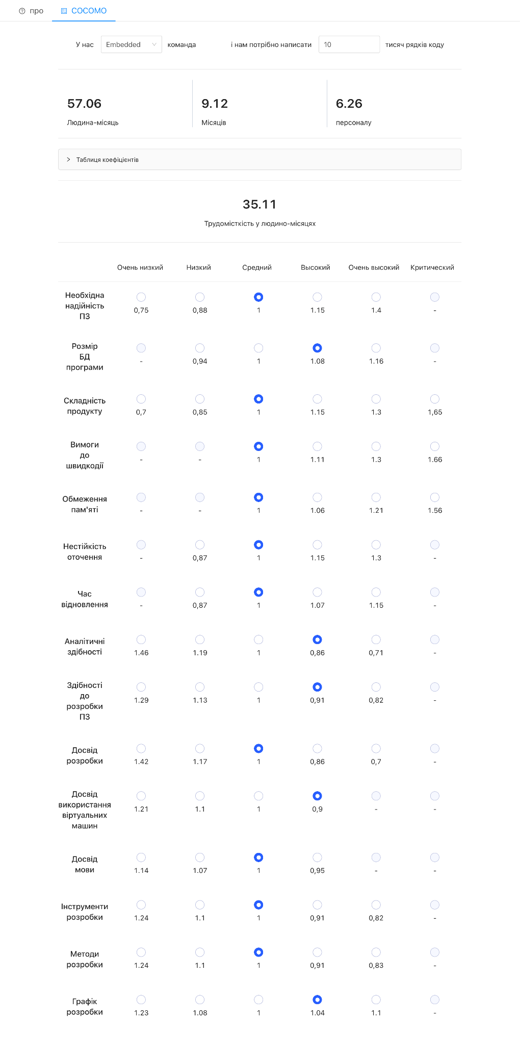

**Зміненні вказані параметри з номінальних до високих,**

ACAP (Аналітичні здібності) - 0.86

PCAP (Здібності до розробки ПЗ) - 0.91

TIME (Графік розробки) - 1.14

DATA (Розмір БД програми) - 1.08

PLEX (Досвід використання віртуальних машин*) - 0.9*

Відзначаючи режим складності системи за проміжним рівнем моделі COCOMO, слід проаналізувати, що при **високих** значенні ACAP (Аналітичні здібності) PCAP (Здібності до розробки ПЗ) TIME (Графік розробки) DATA (Розмір БД програми ) PLEX (Досвід використання віртуальних машин) для *Organic, Semidetach* та *Embedded* можна побачити наступні зміни у трудомісткості у людино-місяцях:

**Трудомісткість у людино-місяцях** – 28,40

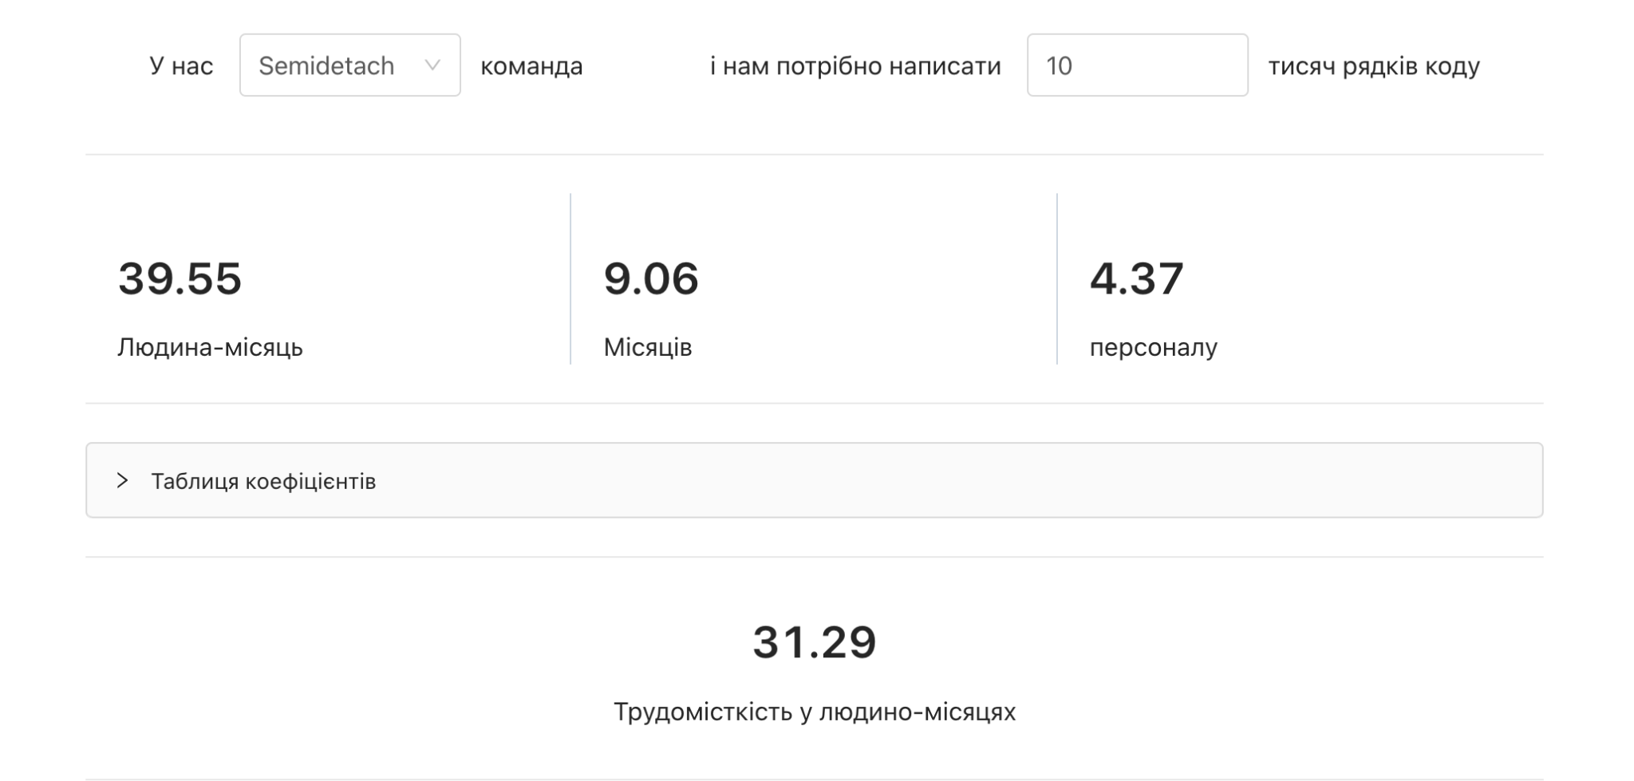

**Трудомісткість у людино-місяцях** – 31,29

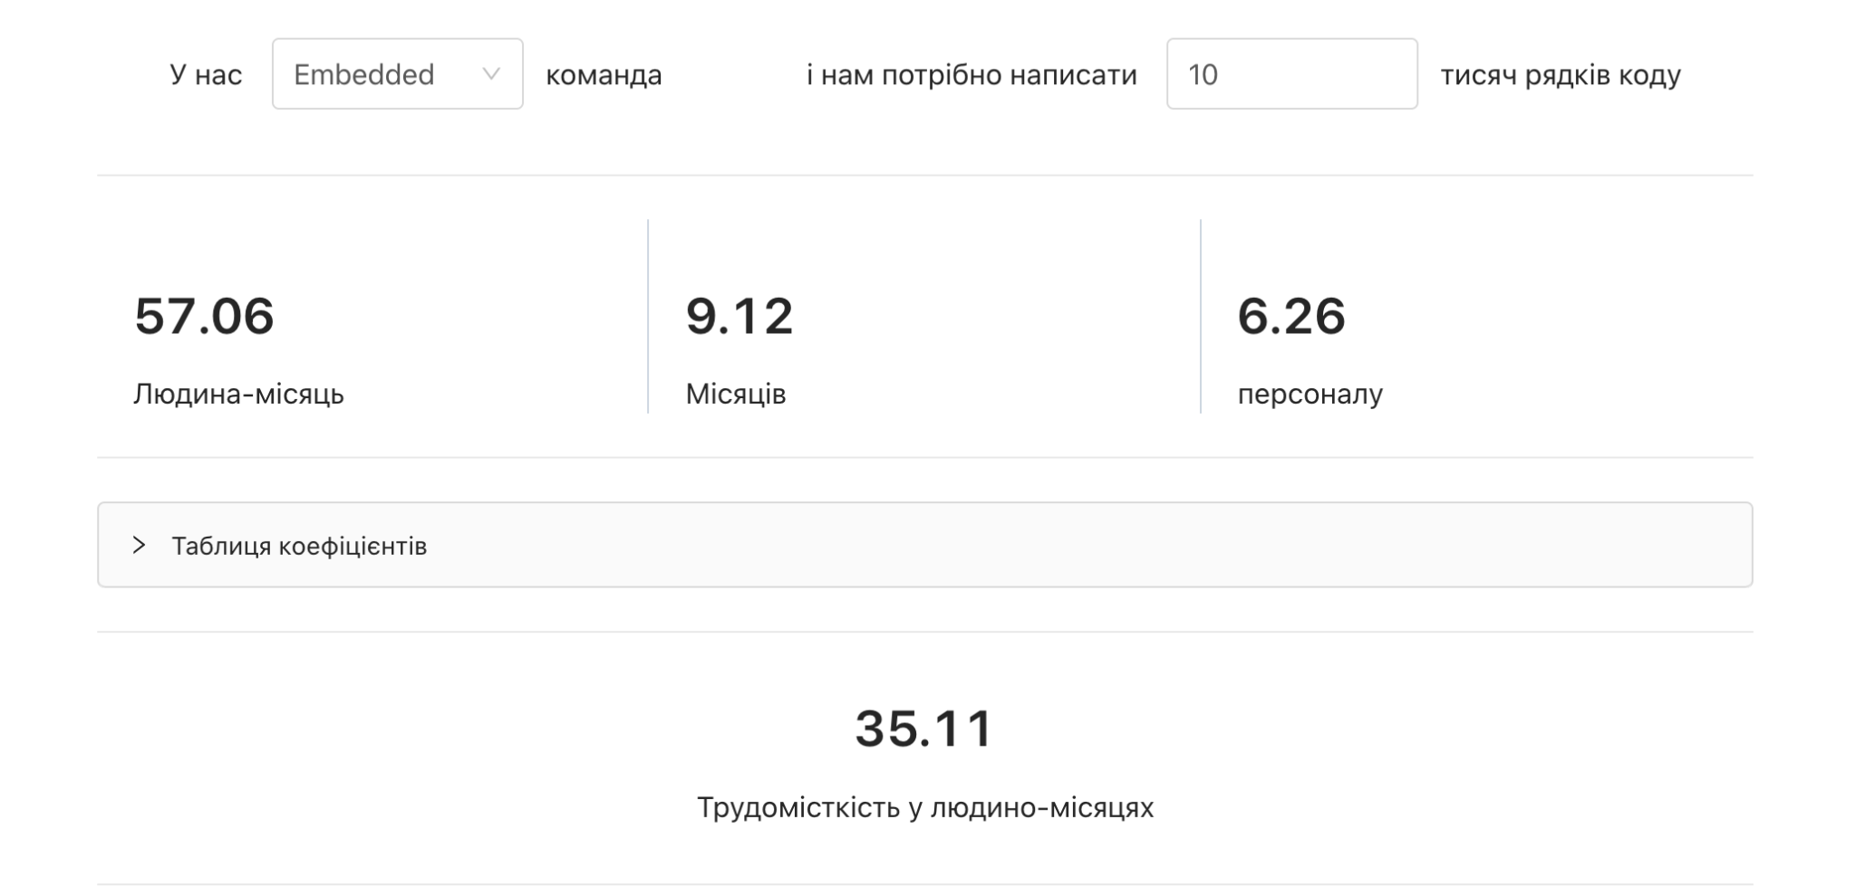

**Трудомісткість у людино-місяцях** – 35,11

**Аналіз:**

Отже, розглянувши попередні дані для Organic(органічних), Semidetach(напіввідокріплених) та Embedded(вбудованих) систем при високому рівні ACAP (Аналітичні здібності) PCAP (Здібності до розробки ПЗ) TIME (Графік розробки) DATA (Розмір БД програми) PLEX (Досвід використання віртуальних машин), безпосередньо вплинула на зменшення трудомісткості кожного типу проекту. Це пояснюється тим, що при вищих значеннях здібностей аналітиків і програмістів (ACAP і PCAP), а також більш оптимізованому графіку розробки, загальні витрати на проект скорочуються.

# 

# **Завдання 3**

Оцінити трудовитрати, тривалість і середню чисельність персоналу проєкту по моделі COCOMO II (для попередньої оцінки). Значення S згідно варіанту завдання 1.Показник Rj середній рівень (таблиця 2), Zi – високий рівень (таблиця 3).

Оцінивши всі згадані в першому переліку характеристики для проєктів по моделі COCOMO II в Organic (органічних), Semidetach (напіввідокріплених) та Embedded (вбудованих) а саме: трудовитрати, тривалість і середню чисельність персоналу проєкту.

**Трудовитрати:**

Наступною дією розраховую трудомісткость розробки прикладного програмного забезпечення інформаційної системи в людиномісяцях на основі раніше визначених даних - РК, Е, Z за формулою:

T=2.94∗(PK)E ∗

Для подальших модифікацій, слід почати зі знаходження E - показника масштабу трудомісткості:

E = 0.91 + 0.01 $\sum_{j=1}^{5}{}R_{j}$

*

Оскільки значення показників розробки Ri середнього рівня то:

$\sum_{j=1}^{5}{}R_{j}$ = 3.72 + 3.04 + 4.24 + 3.29 + 4.68 = 18.97

E = 0.91 + 0.01 ∗ 18.97 = 1.0997

Для використання формули трудомісткості, наступною дією беремо значення показників розробки Zi, але вже високого рівня:

|  |
| --- |
| $$\prod_{i=1}^{7}{}z_{i}= 0.83 * 1.33 * 1.29 * 1.07 * 0.87 * 0.87 *1.00=1,153$$ |

І тоді буде:

T = 2.94 ∗ 10.1.0997 ∗ 1.153 $≈$ 42,645

**Тривалість:**

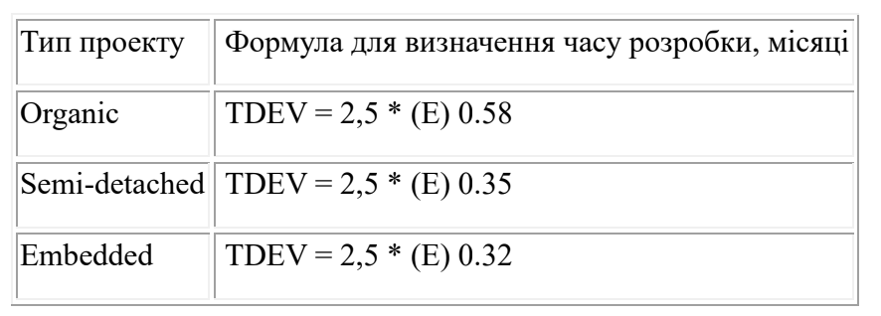

**Organic: TDEV =** 2,5 * 42,6450,38  10,401 місяців

**Semidetach: TDEV =** 2,5 * 42,6450,35  9,294 місяців

**Embedded: TDEV =** 2,5 * 42,6450,32  8,305 місяців

**Середня чисельність персоналу:**

$$S= \frac{E}{TDEV}$$

**Organic: S = $\frac{42.645}{10.401}$ =** 4,100 працівників

**Semidetach: S = $\frac{42.645}{9.294}$**  **=** 4,588 працівників

**Embedded: S = $\frac{42.645}{8.305}$ =** 5,134 працівників

**Аналіз:**

Цей метод розрахунку дозволяє оцінити трудомісткість, час розробки та середню чисельність персоналу програмного продукту. Він базується на характеристиках, визначених з урахуванням галузевих даних та особливостей проекту. Для отримання загального показника трудомісткості використовують всі ці параметри за конкретною формулою.

**Висновок:**

У цій лабораторній роботі освоєно навички визначення вартості та тривалості проекту за допомогою COCOMO Calculator. Під час дослідження розглянуто різні методи визначення людино-місяців, часу, персоналу та трудомісткості. Застосовуючи номінальні та змінені параметри, було здійснено розрахунки та порівняно результати, що демонструють вплив змінних метрик на витрати для проекту однакового обсягу.